Дистанцион биремнәр. 19.03-21.03  6 класс. 19.03 Татарский язык. Тема: Нәрсә ул табигать? |  | 19.03
- Записать в словарь
Табигать – природа
Гасыр – век
Агулы- ядовитый
Бурыч- долг
Казылма байлыклар- полезные ископаемые
Пычрана- загрязняется
Куркыныч- опасность
Кайгыртырга- заботиться
Киләчәк буыннар- будущее поколение
Пычрана – загрязняется
Максат – цель
Үзенә - для себя
Үрчетә - разводит
- Прочитать, перевести.
Син – табигать баласы. Табигать – синең әйләнә-тирәң ул. Кояш, су, болыт, ком, таш, хайваннар һәм үсемлекләр- барсы бергә табигать дип атала. Кеше үзенә кирәк әйберләрне табигатьтән ала. Иген, яшелчә һәм җиләк-җимешләр үстерә, терлек үрчетә. Җир астыннан казылма байлыклар чыгаралар. Елга һәм күлләрдән балык тоталар. Табигать бай, ләкин аны сакларга кирәк. Кешеләр киләчәк турында, алдагы буыннар турында кайгыртырга тиешләр. Җир шарында барлык кешеләр дә гасырлар буе уртак бер максат белән яшиләр: ул – табигатьне саклау!
- Вставь в пропуски подходящие слова.
Табигать ул - _____________________ ___________Кеше үзенә кирәк күп әйберләрне ________________ ала. Табигать бай, ләкин _____ сакларга кирәк. _________________________ барлык кешеләр табигатьне саклау максаты белән яшиләр. Елга һәм күлләрдән балык ________________ .

6 класс . 20.03. Татар әдәбияты. Тема: Проект-дәрес.
Оформить на листе А4. Оформление аккуратное, креативное – приветствуется.
1.Рисунок питомца(собака, кот).
2. Рассказ о нем.( Кличка. Порода. Привычки. Как ты заботишься о нем. И что сам хочешь о нем рассказать.)
3. Загадка о питомце.
4 кл. 19.03. татар әдәбияты. Тема: Р. Батулланың “Чикыл белән Мырый” әкиятен уку. Чтение сказки “Чикыл белән Мырый”/Чикыл и Мырый.
- Прочитать биографию писателя.
Язучы-прозаик, драматург Рабит Батулла (Роберт Мөхлис улы Батуллин) 1938 елның 26 мартында Татарстанның Зәй районы Түбән Олыҗы авылында укытучылар гаиләсендә туа.
Мәктәпне тәмамлагач М.С.Щепкин исемендәге театр училищесында укый. Анан соң Казан Курчак театрында һәм Казан телевидение сендә балалар өчен тапшырулар режиссеры булып эшли.
Аның балалар өчен язган хикәяләре, маҗаралы әкиятләре, бер пәрдәлек пьесалары, сценарийлары көндәлек матбугатта, телевидениедә, Курчак театры сәхнәләрендә уйнала.
Рабит Батулла балалар өчен «Үлемсез егет», «Йолдызлар һаман исән», «Куян баласы Наян», «Тычкан баласы Чикыл», «Алтын куллы Гөлчәһрә», «Ташсуар патша», «Карачкы Каратай», «Чикыл белән Мырый», «Алып батыр маҗаралары», «Ак бүре» кебек әкияти хикәяләр яза.
- Учебник с.53 Прочитать сказку.

4 класс. Татарский язык. 20.03. тема: Г. Мөхәммәтшинның “Ак песи” хикәясендәге лексик-грамматик материал.

- Учебник с.45 №4, прочитать загадку, найти отгадку.
- Изменить глаголы по образцу. Образец: килде – килмәде.
Глаголы: күчеп килде, ява башлады, ачты, керде, тапты, утырды, бирде, йоклап китте.
- Переведи предложения.
Безнең урамда биш катлы йорт төзиләр.
Безнең подъездда өя кыз, өч малай торабыз.
Без гел бергә уйныйбыз.
Бүген урамда кояш юк, салкын җил исә.
Монда бик күңелле, бик рәхәт.
Тегендә яңа йорт салганнар.
8 класс. Татар теле. 19.03. тема: Гади җөмлә турында гомуми төшенчә. Әйтү максаты ягыннан җөмлә төрләре. Интонация, логик басым, сүз тәртибе
1. таблицаны өйрән. 2. Кагыйдәне укы, биремне дәфтәргә эшлә.
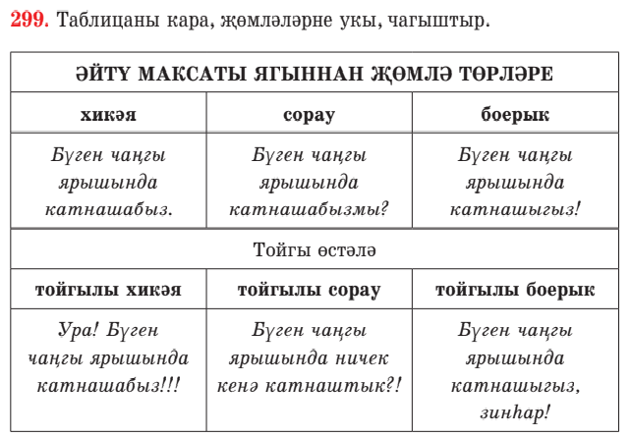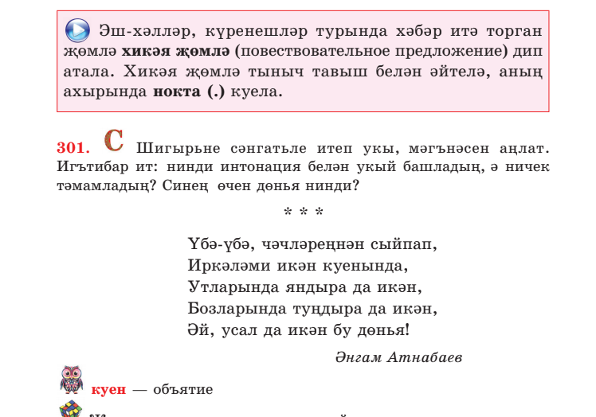

- Теоретик материалны өйрән.
Интонация – сөйләгәндә тавышның төрлечә хәрәкәте.
Күтәрелүче интонация – әкренләп күтәрелә бара һәм үзенең иң
югары ноктасында кинәт туктап кала торган интонация
Логик басым – җөмләдә мәгънәсе буенча иң әһәмиятле сүзгә төшә
торган басым.
Тойгы басымы – көчле тойгы белән әйтелгән җөмләләрдә аерым
сүзләргә төшә торган басым.
Төшүче интонация – үзенең югары ноктасыннан әкренләп төшеп
бара торган интонация.
Тулы интонация – күтәрелү өлеше, югары ноктасы һәм төшү өлеше
булган интонация.

Логик басым – җөмләдә мәгънәсе буенча иң әһәмиятле сүзгә төшә торган басым.
Тойгы басымы – көчле тойгы белән әйтелгән җөмләләрдә аерымсүзләргә төшә торган басым.
Сүзләрдән җөмлә, җөмләләрдән сөйләм оештырганда, җөмләнең һәм сөйләмнең аерылгысыз элементы булып, интонация дә катнаша. Соңгы елларда интонациянең барлык төр чагылышларын, тавыш хәрәкәте турындагы фән буларак, просодия исеме белән өйрәнә башладылар.
Интонациянең җөмлә төзүдә зур роль уйный торган һәм үзара тыгыз бәйләнештә булган өлешләре: фраза басымы, пауза, логик басым, тойгы басымы, җөмләнең билгеле бер көй белән әйтелүе, ягъни тавышның аерымурыннарда күтәрелүе яки төшүе, сузыбрак әйтелүе.
Интонация, көенә карап, берничә төргә бүленә. Тулы интонация, ягъни күтәрелү өлеше, югары ноктасы һәм төшү өлеше булган интонация.
Әкренләп күтәрелә бара һәм үзенең иң югары ноктасында кинәт туктап кала торган интонация күтәрелүче интонация дип атала.
Төшүче интонация, ягъни үзенең югары ноктасыннан әкренләптөшеп баручы интонация.
Катнаш интонация. Интонация, сөйләм көенә һәм паузаның характерына карап, тагын
түбәндәге төрләргә бүленә: хәбәр итү интонациясе, санау интонациясе, каршылык интонациясе, көттерү интонациясе.

Җөмләдә сүз тәртибе.
Татар телендә, хәбәрлекле мөнәсәбәт булганда, ияртүче сүз – алдан, иярүче сүз аннан соң урнаша.
2. Ачыклаулы мөнәсәбәттә торган сүзләрнең иярүчесе – алдан, ияртүчесе аннан соң урнаша.
3. Аныклаулы мөнәсәбәттә торган сүзләрнең аныкланмышы – алдан, аныклагычы соң урнаша.
Җөмлә кисәкләренә күчереп әйтсәк, җөмләдә сүзләр шундый тәртиптә булалар:
- ия хәбәрдән алда килә;
- аергыч, тәмамлык, хәлләр үзләре ияргән сүздән алда киләләр;
- аныклагыч аныкланмыштан соң килә;
- кереш һәм эндәш сүзләр, бөтен җөмләгә карасалар, җөмлә алдында киләләр, теге яки бу кисәккә карасалар, аның алдында киләләр.
Җөмләдә сүзләрнең мондый тәртиптә урнашуы туры тәртип дип атала.
Җанлы сөйләм телендә, шигъри сөйләмдә, тойгылы сөйләмдә төрле сәбәпләр нәтиҗәсендә сүзләр, үзләренең гадәти урыннарын үзгәртеп, башкача урнашырга мөмкин. Бу тәртип сүзләрнең кире тәртибе, ягъни инверсия дип атала. Мәсәлән, Исләре китеп, Клара апаларын күзәтә торганнардыр инде алар (Ә. Еники).
Җөмләдә ия хәбәр төркеменнән соң килгән. Бу тәртипне үзгәртсәк, хисләр байлыгы, җөмләнең аһәңе, матур яңгырашы юкка чыгар иде. Инверсия булганда, сөйләм хисле, тәэсирле яңгырый.
Җөмләдә сүзләрнең кире тәртибе шундый тәртиптә булырга мөмкин:
- Ия хәбәрдән соң урнаша.
- Аергыч, тәмамлык, хәлләр үзләре ияргән сүздән соң урнашалар.
Исегездә тотыгыз!
Җөмләнең туры тәртибе | Җөмләнең кире тәртибе
ия + хәбәр | хәбәр + ия
аергыч + аерылмыш | аерылмыш + аергыч
тәмамлык + ияртүче сүз | ияртүче сүз + тәмамлык
хәлләр + ияртүче сүз | ияртүче сүз + хәлләр
аныкланмыш + аныклагыч | Искәрмә: аныклагыч һәрвакыт аныкланмыштан соң килә. Кире тәртип мөмкин түгел.
93. Сүзләрне дөрес тәртиптә урнаштырып, җөмләләрне формалаштырып языгыз.
- Утыра кыя-тауларга сыенып бер авыл Агыйдел елгасы буенда.
- Кыз йөреп авылыннан яз һәм көз көннәрендә укый иде.
- Матур Әкълимә бик әйтте апа сүз.
- Күз алдына китерде озын көнне узып киткән Искәндәр бүген.
- Мин кайсы ишеге белмим Әнвәрләр өйләренең яктан ачылганын.
- Раушания табиб булырга кечкенәдән кызы хыялланды.
- Әтисен Рөстәмнең күргәне бар бик кечкенә чагында гына (Л. Ихсанова).
- Ат абзарына ул атасы янына туры ашыкты (Н. Фәттах).
- Чын ихластан куанып, зурлап аны каршы алдылар, дөрес (Ә. Еники).
- Карагыз әле, егетләр, кайтып китәргә туры килә миңа хәзер үк (Г. Мөхәммәтшин).
- Татарстанның йөрсәң йөреп туймастай, карасаң күреп туймастай урыннары соклангыч бик күп (Г. Бәширов).

5 класс. Татар теле. 19.03. тема: Мөнәсәбәт белдерүче кушымчалар.
Биремнәрне эшләргә.

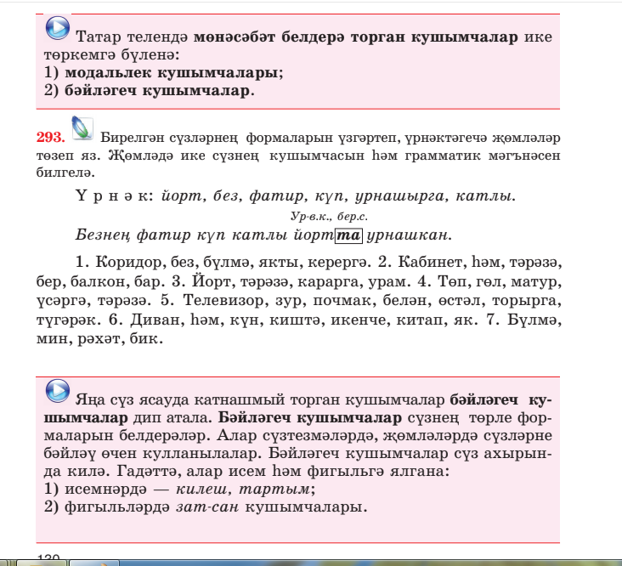
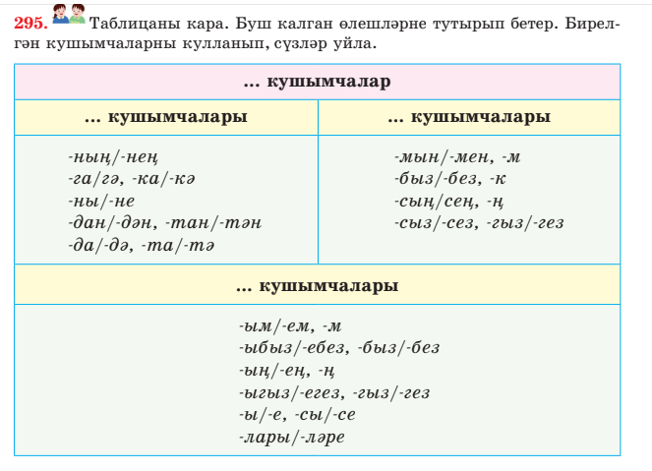
3 класс татар теле. 20.03.Тема: Хаталар өстендә эш. Фигыль турында үткәннәрне кабатлау.
Фигыль .
- Мәкальләрне язып бетер. Фигыльләрнең заманын билгелә.
*Кем эшләми, … .
*Тырышкан – табар, … .
*Күп укыган … .
*Югалган акча табыла, … .
2.”Язгы каникуллар” темасына 4-5 җөмлә яки кечкенә генә хикәя яз. Кулланылган фигыльләрнең заманын, зат-санын билгелә.
3.Якты, таба, кабартма, суга сүзләре төрле сүз төркемнәре булырлык итеп, җөмләләр уйлап яз.

2 класс. Әдәби уку. 20.03. Тема: Үз-үзеңне тикшер. “Мин Татарстанда яшим” бүлеген кабатлау.
- Напиши рассказ о своей деревне по-татарски. (в какой деревне живешь? Какая она: большая, маленькая, есть ли рядом река, лес, школа)
- Спроси у друга
- Живет ли он в деревне;
- Был ли он в Казани.
- Прочитай и дополни диалог
- ... ?
- Мин Казанда яшим. Ә син?
- ... .
5 класс. Әдәбият. 21.03.
Тема: Ф. Яруллин. "Зәңгәр күлдә ай коена" әкияте.
Дәреслек. 1 нче кисәк.
- 98 нче бит. Биографияне укырга .
- 99-103 нче битләр. Әкиятне укырга, сорауларга җавап бирергә.

8 нче класс. Әдәбият. 21.03.
Тема: XX гасыр шигърияте Татар шигърияте тарихы. Кыска шигырләр. Р.Фәйзуллин “Җаныңның ваклыгын сылтама заманга”
Дәреслек. 2 нче кисәк.
- 65-67 нче битләрне укырга.
- 68-69 нчы битләр. Равил Фәйзуллин шигырьләрен укырга.

11 нче класс. Татар әдәбияты.
Тема: Алмаз Гыймадиев. “Батыр егет” хикәясе
Дәреслек.
- 140б., к.1,2
- 141-142б., хикәяне укырга.

